小区总线型联网报警系统

设
计
方
案
书

目 录
第一章 系统概述 2
1.1 状况与需求分析 2
1.2 系统设计原则 2
1.3 系统设计依据 3
第二章 系统方案总体设计 5
2.1 系统设计 5
2.2 大型总线联网报警系统 6
2.2.1 大型总线型联网报警系统组成 6
2.2.2 大型总线型联网报警系统图 6
2.2.3 大型总线型联网报警系统工作原理 7
2.2.4 大型总线型联网报警系统布线规范 7
第三章 系统设备性能参数 9
第四章 系统配置清单 14

第一章 系统概述

1.1 状况与需求分析
随着社会经济的发展，人民生活水平的提高，城市化建设脚步的加快，住宅小区被大量的建设，住宅小区的安全问题越来越受到重视。人们在购房时，安全性是考察物业管理水平是否完善的一个重要条件。尤其是那些流窜作案的犯罪分子，往往选择居民小区作为攻击目标，入室盗窃、抢劫、杀人案件屡屡发生，以往靠小区保安以人防为主的防范措施已满足不了人们的要求。
虽然住宅小区均装有公共保安措施，并且配有保安，但是每一住户室内的安全又不可能完全靠公共安全设施和保安服务能给予解决，仍存在诸多不安全隐患，如今小偷作案手法变化多端，小区被盗事件时有发生。虽然住宅小区均装有监控系统，但也只是便于事后取证，无法阻止当前犯罪的发生。
如果每个小区住户装有一套智能报警系统，并且联网到小区值班室所设立的接警中心。
当住户离家，有非法人员进入室内时，入侵报警信息能够立即上传到接警中心；当住户家里意外发生紧急状况，当老人或病患独自一人，出现险情时，按动有线紧急按钮，紧急信息能够立即上传到接警中心，而接警中心人员收到这些警情信息后，能够采取相应措施，赶赴现场，那将能避免或阻止悲剧的发生，保障住户的人身财产安全。

1.2 系统设计原则
一个理想的住宅小区，除了要有合理的规划、优美的环境和配套的设施等“硬件”环境外，小区内在的"软件"环境也同样重要，即多样化的信息服务、安全舒适的居住环境、方便周到的物业管理和丰富多彩的社区文化。小区联网报警系统的设计正是为了满足人们日益增长的这一需求，综合应用各种现代技术，保障小区内居民的人身财产安全。
本系统设计遵循以下原则：

1.2.1 以人为本
“人”是住宅小区的主体，小区联网报警系统设计应紧紧围绕着人们的实际需求，以实用、简便、经济、安全为原则，同时兼顾各种不同层次、不同年龄用户的需要，满足"居住"这一特定使用功能。

1.2.2 实用性
即要求每个家庭的防范系统能在实际可能发生受侵害的情况下及时报警。并要求操作简便,环节少，易学。

1.2.3 可行性
以现有成熟的系统和新产品为设计对像，同时还考虑周边信息通信环境的现状和技术发展的趋势，并考虑相关部门归类管理的要求，使设计的方案现实可行。

1.2.4 先进性
系统的设计和新产品的选用在投入使用时应具有一定的技术先进性，但不盲目追求尚不成熟的新技术或不实用的新功能，以充分保护业主的投资。

1.2.5 可靠性
系统的设计应具有较高的可靠性，在系统故障或事故造成中断后，能确保数据的准确性、完整性和一致性，并具备迅速恢复的功能。

1.2.6 标准话、开放性
标准化、开放性是信息技术发展的必然趋势，在可能的条件下，设计中采用的技术和新产品都尽可能是标准化、良好开放性的，并遵循国际上通行的通信协议。应用软件要用已商品化的通用软件，以减少二次开发的工作量和利于日后的使用维护。

1.2.7 可扩充性
小区智能报警系统设计中应考虑今后技术的发展和使用的需要，具有更新、扩充和升级的可能。

1.2.8 方便易用性
小区智能联网报警系统是面向各种年龄层次包括老人和孩子使用的系统，系统及功能的配置以能给用户提供安全、方便、快捷、舒适为准则，其操作应简便易学，凡可能给用户带来不便或操作复杂的主功能不予采用。

1.3 系统设计依据
此次系统设计遵循以下标准和规范：
《&&&&&&&小区平面图》
GBT 21741-2008 《住宅小区安全防范系统通用技术要求》
GA/T 74-2000 《安全防范系统通用图形符号》
GB 12663-2001《防盗报警控制器通用技术条件》
GAT75-1994《安全防范工程程序与要求》
GB/T 15408-94《报警系统电源装置、测试方法和性能规范》
GB 16796-1997《安全防范报警设备安全要求和试验方法》
GB50394-2007《入侵报警系统工程设计规范》
GB 50348-2004《安全防范工程技术规范》
GA 308-2001《安全防范系统验收规则》
JGJ/T16-92《民用建筑电气设计规范》
HYD41-01-1999《电子设备安装工程费用定额》
GBJ232-82《中国电气装置安装工程施工及验收规范》
GB14050-93《系统接地的型式及安全技术要求》
GA-T 70-2004《安全防范工程费用概预算编制办法》
国家或行业批准的相关产品通用技术条件
系统的要求及相关实地资料

第二章 系统方案总体设计

2.1 系统设计
大型总线联网报警系统是基于CANbus与RS485现场总线式报警系统，适用于各种不同类型和规模的小区联网。
大型总线联网报警系统有如下优点：
系统容量大，总线驱动能力强：管理软件可管理1-8张CAN/RS232转换模块，多张CAN/RS232转换模块可通过串口转换卡连接到同一PC机上，对于一路CAN总线系统（对应一张CAN/RS232转换模块）而言，系统最大容量为100×30＝3000个节点，即最多可接3000个报警控制设备；对于8路CAN总线系统而言，系统容量为8×100×30＝24000个节点，即最多可接24000个报警控制设备。
系统采用CANbus技术与RS485技术相结合，可以使系统主干总线距离达到2 Km、传输速率为20Kbps，系统支干总线达到1 Km、速度为4.8Kbps。并有CANbus中继器，单个中继器可延长系统主干总线2 Km，单条主干总线可使用15个有地址的中继器。整个报警系统的报警响应时间不超过2秒。
系统稳定可靠，具有巡检功能，系统采用分层管理，每级设备都可管理下一级设备的运行状态；最大巡检周期小于1.0s，可自检、故障识别及自动修复；总线隔离，自动保护：即使是住户二次装修造成报警主机通信线路、供电线路短路，也不至于影响整个系统的正常运行；采用隔离、吸收、阻隔等综合防雷击技术，可有效防感应雷击。
系统功能强大。报警主机具有多种防区类型可供选择：即时防区、24小时防区、延时防区、跟随延时防区、旁路防区；具有即时报警、延时报警、挟持报警、密码错误报警、低电报警等多种报警功能；并有多种联动输出方式可供选择；报警主机有多种设防方式：24小时设防，部分设防、全设防、延时设防，报警管理软件控制设防；报警主机最多可连接4个有线分键盘，可在每个分键盘上对主机进行布撤防操作。
接警管理软件操作及维护便捷简单。核心数据库采用SQL_SERVER，安全可靠，数据记录可达100万条；且可实现数据库的联网操作。数据库可按各种时间条件、用户条件、警情类型等进行分类查询；数据库可自动定时备份，即使因突然断电或操作不当，引起数据库的损坏，也能减少损失。小区电子地图和住户房型图可实时反映系统的报警状态，可声光指明具体报警点地址，显示预处理方案，并记录报警时间、警情类别、处警情况等。

2.2 大型总线联网报警系统

2.2.1 大型总线型联网报警系统组成
系统集家居报警和周界报警于一体。系统由探测设备、报警设备、数据传输控制设备、供电及信号隔离设备和管理中心等5部分组成。其中，探测设备有门磁、窗磁、紧急求助按钮、被动红外报警探测器、主动红外对射等各类报警探测器；报警设备有报警主机KS-Z80A、八防区模块KS-Z8608A、单防区模块KS-Z861A、分键盘KS-Z82A；数据传输管理设备有楼道机KS-Z31A；供电及信号隔离设备有四路隔离器KS-Z71A；管理中心设备包括CAN/RS232转换模块KS-Z61A、一台管理计算机、一套报警管理软件，打印机等。

2.2.2 大型总线型联网报警系统图

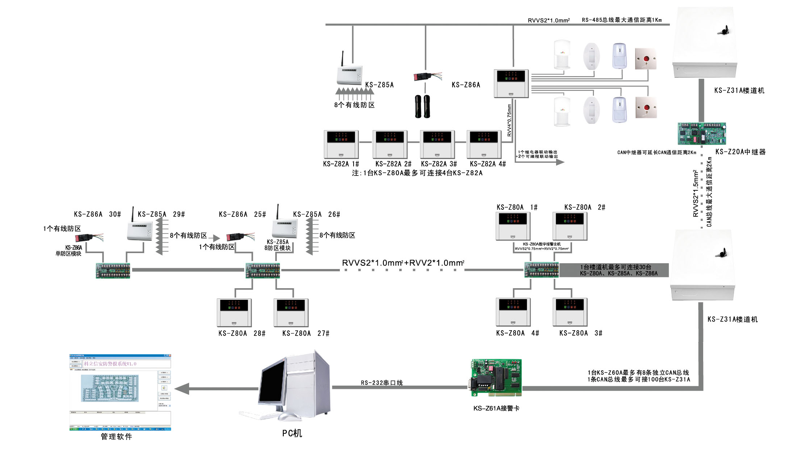

2.2.3 大型总线型联网报警系统工作原理
本系统是基于CANbus与RS485现场总线式报警系统。整个系统具有高速、可靠、实用、稳定、多节点等优点，并具有报警联动、中心软件平台地图显示等功能。
系统网络通信架构为三级总线结构；第一级总线是系统主干总线，采用CANbus，第2级总线是系统称支干总线，采用RS485；第三级总线是用户总线，采用RS485。
在第一层网络中，CAN/RS232转换模块通过RS232与管理中心相连，通过CAN总线与楼道机相连。管理中心最多可同时管理8张CAN/RS232转换模块；
在第二层网络中，单条CAN总线上设备（楼道机）最大容量不超过100个。CAN总线布线方式主要为手拉手拓扑结构，有时为了布线方便（改为树型拓扑结构）或延长CAN总线通信距离，可在CAN总线上插入CAN中继器。
在第三层网络中，每个楼道机下级设备（报警主机，8防区模块，单防区模块）最大数目为30。每个报警主机最多可连接4个分键盘。楼道机与报警主机之间插入四路隔离器以方便供电，接线，及实现隔离保护，四路隔离器主要为所属四台报警主机或8防区模块提供电源供电及信号短路隔离，并可改变RS485的网络拓扑结构并延长RS485通信距离。
根据实际需求，在每栋单元楼1至3层的每个用户打都安装一台报警主机（该报警主机具有8个有线防区，可在每个带有窗户的房间安装1个有线红外幕帘探测器，安装1个有线紧级按钮）。当探测器或紧急按钮被触发报警时，软件管理中心将在2S内收到警情信息。

2.2.4 大型总线型联网报警系统布线规范
报警主机或8防区模块与楼道机之间，采用RS485总线通信方式。RS485总线通信线采用RVVS型双绞线。报警主机、8防区模块和四路隔离器的直流电源供电线缆敷设RVV型二芯护套线。
RS485总线通信线，以楼道机为起点，并通过四路隔离器,按照树型拓扑方式穿管布线和连接，推荐采用RVVS2×0.5mm2。报警主机到各无源报警探测器（如门窗磁、紧急求助按钮等）的信号线，推荐采用护套线RVV2×0.3mm2 ；报警主机到各有源报警探测器（如被动红外探测器或主动红外探测器）的信号线和直流电源供电线，推荐采用护套线RVV4×0.5mm2 。且以报警主机为起点，并按照星型拓扑方式穿管布线和连接。
报警主机直流电源供电线，以四路隔离器为起点，推荐采用护套线RVV2×0.5mm2，并按照星型拓扑方式穿管布线和连接。
楼道机和单防区模块之间采用RS485总线通信方式。该RS485总线通信线建议采用防水型双绞线FS-RVVS2×0.5mm2。单防区模块与主动红外探测器之间的信号线和电源线，使用防水型护套线FS-RVV4×0.5mm2 。该RS485总线通信线和供电电源线采用总线接力拓扑（手拉手）方式布线和连接。
CAN/RS232转换模块至楼道机，采用CANbus总线通信方式。敷设FS-RVVS防水型双绞线，并按总线接力拓扑（手拉手）方式布线和连接。
根据工程现场总线实际传输距离不同，总线通信线的截面积可适当增减，总线通信线缆选用方法如下表所示：

序  号 | 总线  类型 | 传输距离 | 使用  环境 | 线材 | 适用范围
1 | CAN  Bus | 1Km内 | 室外 | FS-RVVS2×1.0mm2 | CAN/RS232转换模块到CAN级设备
2 | CAN  Bus | 2Km | 室外 | FS-RVVS2×1.5mm² | CAN/RS232转换模块到CAN级设备
3 | CAN  Bus | 2Km | 室外 | RVVS2×1.5mm² | CAN中继器到CAN级设备
4 | CAN  Bus | 2Km | 室外 | FS-RVVS2×1.5mm² | CAN中继器到CAN级设备
 | RS485 | 20m内 | 室内 | RVVS2×0.5mm2 | 四路隔离器到报警主机及8防区模块
 | RS485 | 50m内 | 室内 | RVVS2×0.5mm2 | 楼道机到四路隔离器
 | RS485 | 50-200m | 室内 | RVVS2×0.75mm2 | 楼道机到四路隔离器
 | RS485 | 200～800m | 室内 | RVVS2×1.0mm2 | 楼道机到报警主机及8防区模块
 | RS485 | 50m内 | 室外 | FS-RVVS2×0.5mm2 | 楼道机到单防区模块
 | RS485 | 50～200m | 室外 | FS-RVVS2×0.75mm² | 楼道机到单防区模块
 | RS485 | 200～  1000m | 室外 | FS-RVVS2×1.0mm2 | 楼道机到单防区模块
第三章 系统设备性能参数
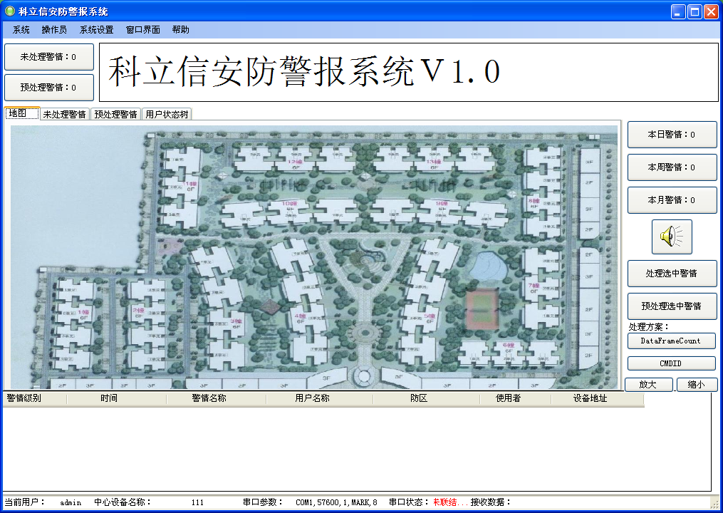
KS-Z63A 管理软件
管理软件是整个报警系统的核心组成部分，一般安装在接警中心的管理计算机上。管理软件采用模块化的结构设计：报警系统参数设置以及数据库初始数据设置程序与报警管理主程序分离，既使报警管理软件的操作使用简单方便，也保证了报警系统数据库的安全可靠。该软件使用方便，参数设置灵活，具有良好的人机界面。具有用户权限管理、设备管理、报警管理、巡更管理、数据管理等功能。
产品特点：
●将用户报警、周界报警、报警联动等功能集为一体，方便操作人员的使用和管理；
●多级权限管理，详细的操作日志记录；
●可根据需要录入完整的用户信息，并可设置各种触发条件参数；
●支持多级电子地图，可将报警定位到报警点（探头），定位准确，小区平面电子地图和住户房型图可实时反映系统的报警状态；
●可声光指明具体报警点地址，显示预处理方案，并记录报警时间、警情类别、处警情况等；
●实时反应各设备工作的状态，以便操作人员观测系统设备状态，确保系统正常运转；
●实时反应各防区状态，强大的报警处理机制，给保安出警提供依据；
●可实现远程布/撤防操作，及设备工作状态查询；
●详细的统计查询功能，支持各种条件的查询、统计及打印输出。

KS-Z61A 接警卡（CAN/RS232转换模块）
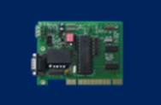
●PCI板卡设计；
●提供一路CAN/RS232转换；
●可管理100台楼道机；
●1000条数据缓存。

KS-Z80A 8防区数字报警主机
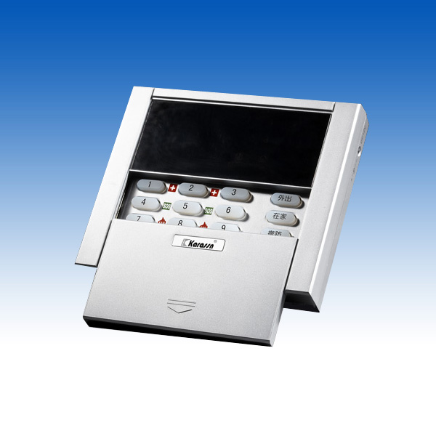
● 金属镀膜镜面图文显示，推拉式键盘防尘保护盖设计，按键手感舒适；
● 超薄尺寸，体积小、重量轻；
● 键盘背光自动开关，环保节能，超高可靠性设计；
● 灵活的多种布撤防方式，支持单防区布撤防操作，让用户有更多的选择；
● 一键快速布防，简化操作过程；
● 方便快捷的紧急求救功能，保护用户切身安全；
● 防误插智能连接线设计，避免安装时因不小心插错连接线而导致损坏主机；
● 8个有线防区监测，双防区扩展技术，所有防区均可独立指定各类防区类型
● 所有防区的报警响应时间均可依据探测器类型来自由设定；
● 1个报警继电器输出，2个固态输出，各个输出的输出时间均可独立设定；
● 可选配4个操作键盘，特别适合复式建筑，就近布撤防操作。
KS-Z82A 数字报警键盘
● 金属镀膜镜面图文显示，推拉式键盘防尘保护盖设计，按键手感舒适
● 超薄尺寸，体积小、重量轻；
● 键盘背光自动开关，方便操作，环保节能；
● 灵活的多种布撤防方式，让用户有更多的选择；
● 一键快速布防，简化操作过程；
● 方便快捷的紧急求救功能，保护用户切身安全；
● 实时反映数字报警主机当前状态。

KS-Z31A 楼道机
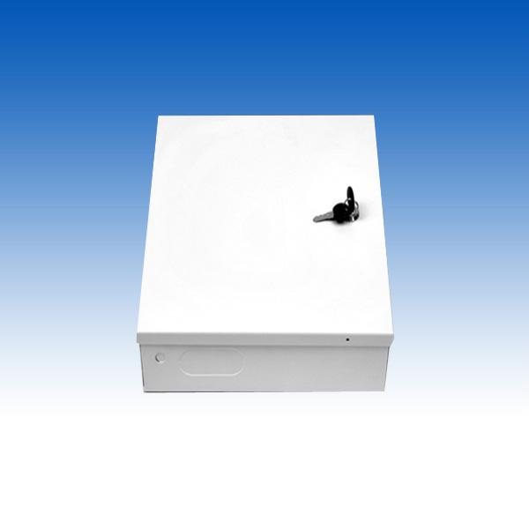
● 提供备用电池接口，自动切换防止断电，并带防电池过放关断、对备电充电功能；
● 对主机采用RS485总线，对接警中心采用CAN总线，智能信息处理；
● 最多可监测，管理30个RS485总线设备；
● CAN总线采用光电隔离、DC/DC隔离电源，抗浪涌，抗感应雷，防静电设计。

KS-Z71A 四路隔离器
● 一般安装在楼层弱电井中，用于楼道机与主机之间；
● 提供4台主机的电源及RS485信号接口，可为主机提供电源；
● 各个接口具有短路隔离功能，可有效防止因线路短路、接错而引起的系统故障；
● 提供备用电池接口，自动切换防止断电，并带防电池过放关断、对备电充电功能。
● 一般安装在楼层弱电井中，具有AC220V和电池两种供电方式。
KS-Z20A中继器
● 一般安装在楼层弱电井中，具有AC220V和电池两种供电方式；
● 提供备用电池接口，自动切换防止断电，并带防电池过放关断、对备电充电功能；
● 独立的两路CAN总线，数据智能转发；
● 总线传输速率高达20K/bps;
● 提高CAN总线通信距离，并改善网络拓扑结构；
● CAN总线采用光电隔离、DC/DC隔离电源，抗浪涌，抗感应雷，防静电设计。

KS-Z86 单防区报警模块
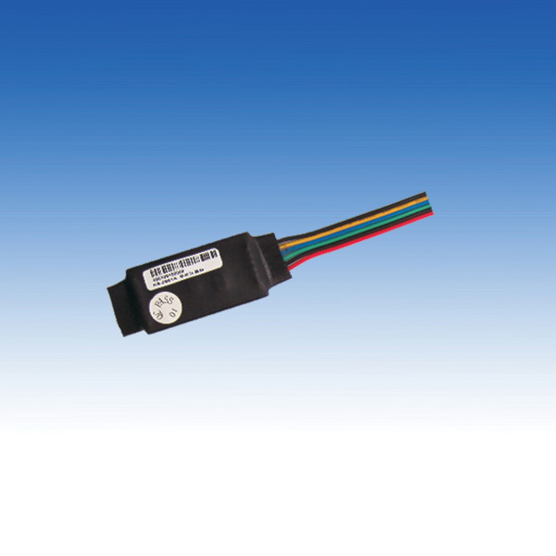
● RS485总线接口
● 提供1个标准线尾电阻回路防区
● 带有总线通讯保护电路
● 当所连接的探测设置被非法断开时，会发出报警信息
● 尺寸：50 mm（长）×25.5mm（宽）×10mm（厚），适合安装于某些体积较大的探测器外壳

KS-Z85A 8防区报警模块
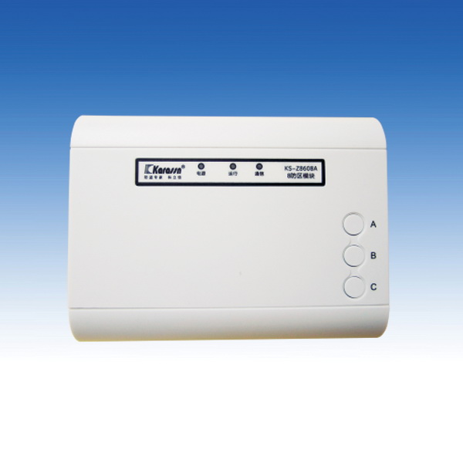
● RS485总线接口
● 提供8个标准线尾电阻回路防区
● 第八防区响应速度500ms/10ms可选
● 带有总线通讯保护电路
● 当所连接的探测设置被非法断开时，会发出报警信息
工作电压 | DC10.5V-15V | 防区反应时间 | 500ms/10ms
工作电流 | ≤42mA | 防区末端电阻 | 2. 2k
工作温度 | 0℃～+50℃
● 尺寸：152 mm（长）×117mm（宽）×32mm（厚）

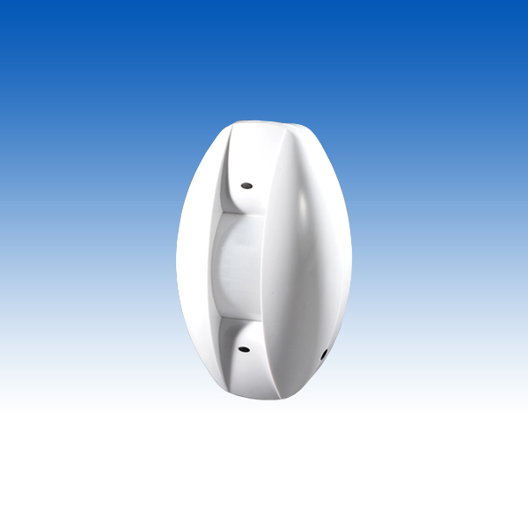
KS-306FLT无线幕帘探测器
● 抗电磁、强光干扰；
● 两级灵敏度可调、自动温度补偿；
● 单、双脉冲报警可设置
● 单向、双向报警可设置；单向报警模式下，识别方向和返回时间可调整
● 可壁挂或吸顶的安装

探测距离 | ≦8米 | 安装高度 | 2米(壁挂）
工作电压 | DC10V--5V | 探测角度 | 4°X100°
工作电压 | DC10V--5V | 上电封锁时间 | 20-120秒
待机电流 | ≦60μA | 工作温度 | -10℃~+55℃
报警最小时间间隔 | 8秒

PB-68有线紧急按钮

第四章 系统配置清单
序号 | 名称 | 数量 | 价格 | 备注
1 | KS-Z80A 8防区数字报警主机 | 448
2 | KS-Z31A楼道机 | 16
3 | 楼道机电源（16V1.5A） | 16 |  | 设备自带
4 | 楼道机蓄电池（16V9Ah） | 16 |  | 可选配
5 | KS-Z71四路隔离器 | 176
6 | 隔离器电源（开关电源15V10A） | 176 |  | 设备自带
7 | 隔离器蓄电池（12V7Ah) | 176 |  | 可选配
8 | 有线门磁 | 448
9 | 有线被动红外探测器KS-300DLT | 448
10 | 有线温度感应器 | 448
11 | KS-Z61A接警卡 | 1
12 | KS-Z63A管理软件 | 1

